eclipse 에서 프로젝트 삭제하기

2019-10-31

이승진

## 배경

소스코드에 이상이 없는데도, 프로젝트가 제대로 실행되지 않는 경우가 아주 드물게 발생한다.

이 경우에, 프로젝트를 삭제하고 다시 만드는 편이 좋다.

프로젝트를 삭제하기 전에, 소스 코드 파일을 백업해두어야 한다.

## 소스코드 파일 백업

백업해야할 소스코드들은, 프로젝트 폴더 아래의 src 폴더와, WebContent 폴더에 들어있다.

이 두 폴더를 백업하자.

## Tomcat 서버 종료

### Servers 보기

메뉴: Window - Show View - Servers

메누: Window - Show View - Other - Server - Servers

### Tomcat 서버 종료

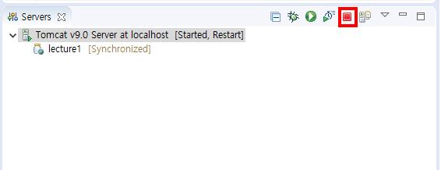

빨간색 단추를 눌러서 Tomcat 서버 종료하기

## Tomcat 서버에서 프로젝트 삭제

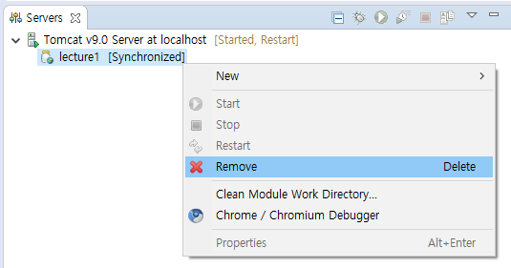

Tomcat 서버에 설치된 lecture1 프로젝트를 삭제하기

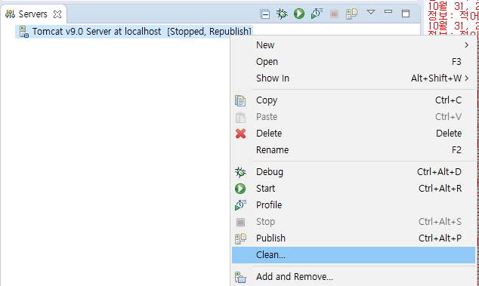

Tomcat 서버 clean

## eclipse 에서 프로젝트 삭제

